บันทึกข้อความ
ส่วนราชการ บริหารงานทั่วไป สำนักงานปลัดองค์การบริหารส่วนตำบลวังพญา โทร.073-299962
ที่ ยล 76001/124 วันที่ 26 เดือน กันยายน พ.ศ.2561
เรื่อง รายงานสรุปโครงการส่งเสริมการคัดแยกขยะ (โครงการใหม่)

เรียน นายกองค์การบริหารส่วนตำบลวังพญา

เรื่องเดิม
ตามที่ สำนักงานปลัด องค์การบริหารส่วนตำบลวังพญา อำเภอรามัน จังหวัดยะลา เสนอขออนุมัติจัดโครงการส่งเสริมการคัดแยกขยะ โดยมีวัตถุประสงค์ เพื่อให้อาสาสมัครท้องถิ่นรักษ์โลก แกนนำหมู่บ้าน อสม.ตำบลวังพญา มีความรู้เกี่ยวกับการคัดแยกขยะในแต่ละประเภท มีความรู้เกี่ยวกับการทำปุ๋ยจากขยะเปียก และเพื่อขับเคลื่อนนโยบายบริหารจัดการขยะมูลฝอย “จังหวัดยะลาสะอาด”ตามโครงการ 5 ส Big Cleaning Day “จังหวัดยะลาสะอาด” ซึ่งมีงบประมาณในการดำเนินการตามงบประมาณร่ายจ่ายประจำปี 2561 จำนวน 10,000.- บาท (เงินหนึ่งหมื่นบาทถ้วน) นั้น

ข้อเท็จจริง
ในการนี้ สำนักงานปลัด องค์การบริหารส่วนตำบลวังพญา ได้ดำเนินการ “โครงการส่งเสริมการคัดแยกขยะ” ร่วมกับชมรม อสม.ตำบลวังพญา เสร็จสิ้นแล้ว เมื่อวันที่ 17 สิงหาคม 2561 ณ องค์การบริหารส่วนตำบลวังพญา มีเป้าหมายในการเข้าร่วมโครงการครั้งนี้ จำนวน 60 คน ได้แก่กลุ่มอาสาสมัครท้องถิ่นรักษ์โลก กลุ่มแกนนำหมู่บ้าน กลุ่ม อสม.ตำบลวังพญา และกลุ่มประชาชนทั่วไป ซึ่งมีกิจกรรม ดังนี้
1. กิจกรรมการอบรมให้ความรู้ด้านการคัดแยกขยะมูลฝอย ประเภทของขยะมูลฝอยต่างๆ ผลกระทบต่อชุมชน โดยวิทยากรจากโรงพยาบาลส่งเสริมสุขภาพตำบลวังพญา รายละเอียดตามภาพกิจกรรม

ภาพกิจกรรมการอบรม

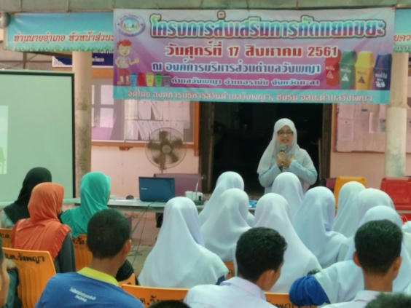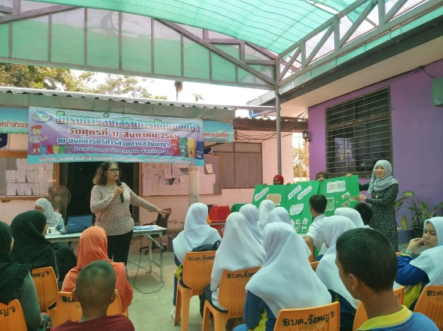
การบรรยายให้ความรู้ของวิทยากรและปลัด อบต.วังพญา

ภาพกิจกรรม...
- 2 -
ภาพกิจกรรมการอบรม (ต่อ)
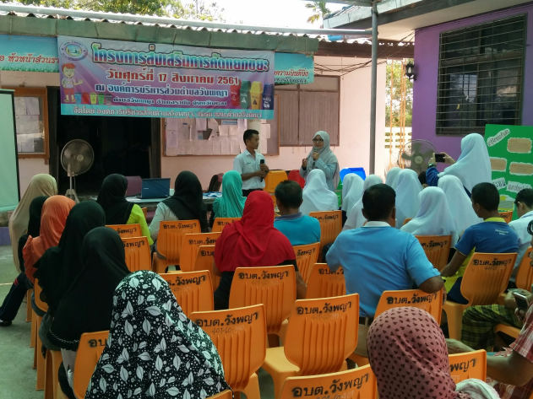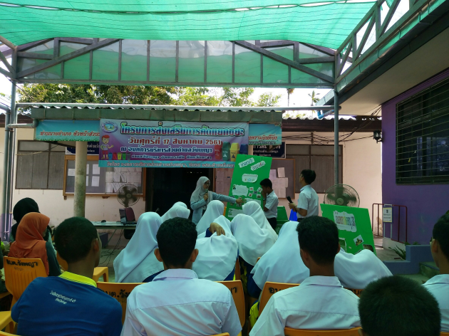
การมีส่วนร่วมของกลุ่มเป้าหมายในกิจกรรมการบรรยายให้ความรู้เกี่ยวกับขยะมูลฝอย

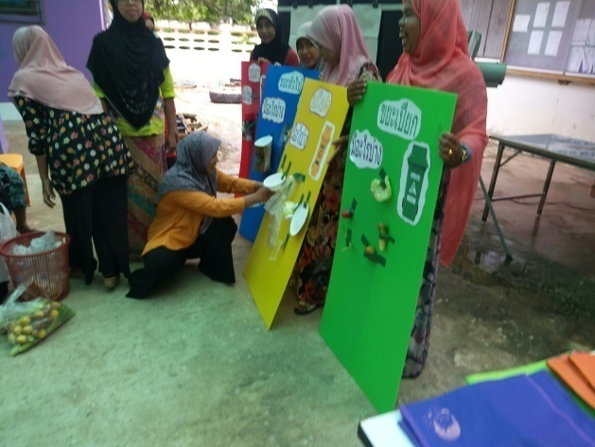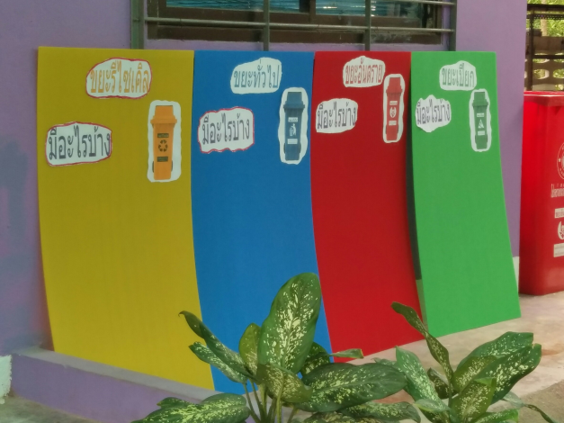
กิจกรรมการมีส่วนร่วมของกลุ่มเป้าหมายในการคัดแยกขยะตามประเภทต่างๆ

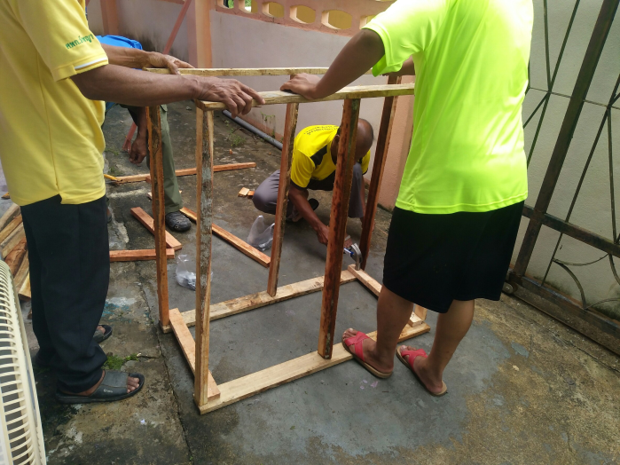
ร่วมด้วยช่วยกันจัดทำโครงสร้างรองรับการรับฝากขยะรีไซเคิลของประชาชน และร้านค้า

2.กิจกรรม...
- 3 -

2. กิจกรรมการอบรมให้ความรู้เกี่ยวกับการทำปุ๋ยอินทรีย์จากขยะเปียก รายละเอียดตามภาพกิจกรรม
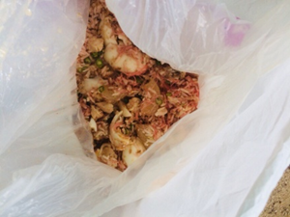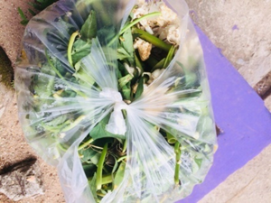
วัตถุดิบในการทำปุ๋ยอินทรีย์ ขยะเปียกจากครัวเรือน เศษพืชผักต่างๆ

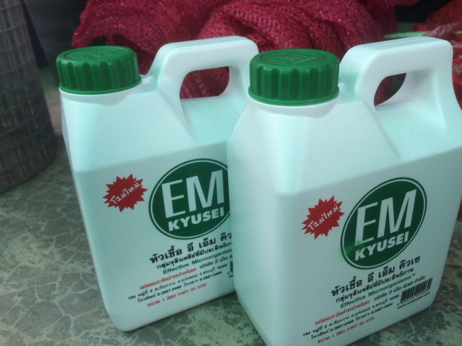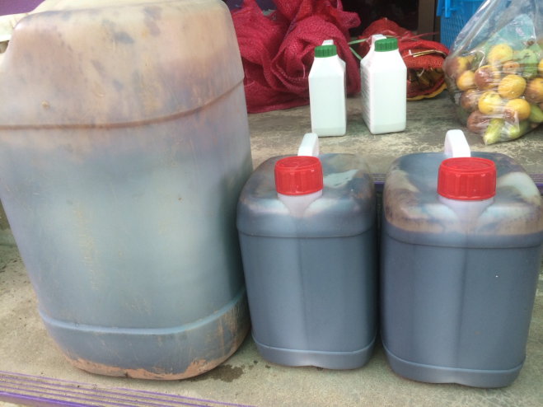
ส่วนผสมในการจัดทำปุ๋ยอินทรีย์จากขยะเปียก หัวเชื้ออีเอ็ม และกากน้ำตาล

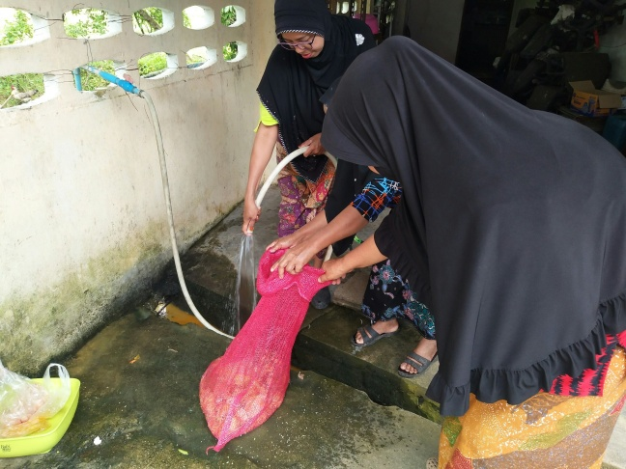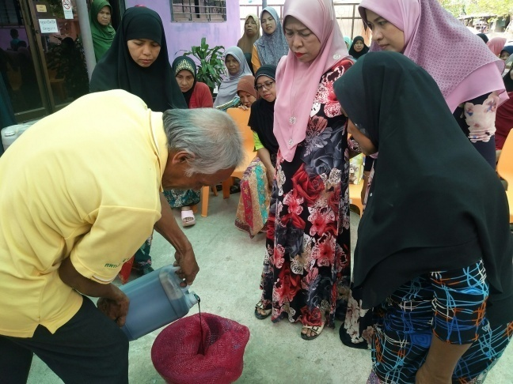
สาธิตการทำปุ๋ยอินทรีย์จากทีมงานโรงพยาบาลส่งเสริมสุขภาพตำบลวังพญา

ตัวอย่าง...
- 4 -

ตัวอย่างสมุดบัญชีรับฝากขยะรีไซเคิล
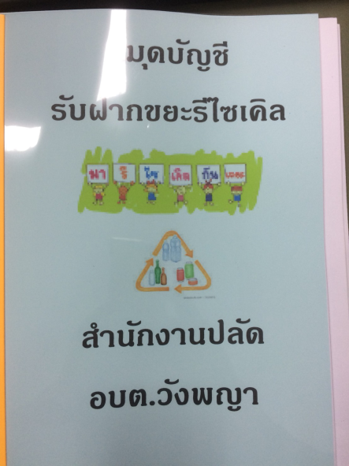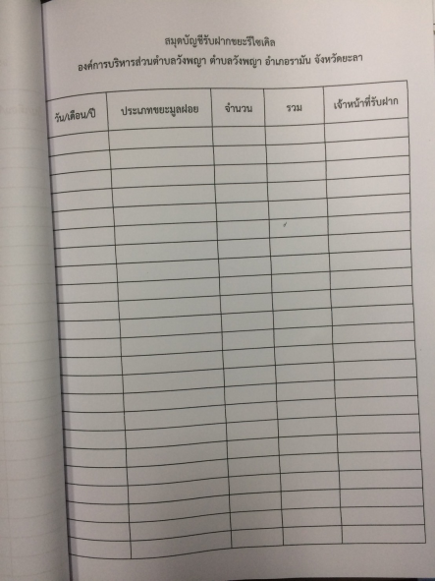

ค่าใช้จ่ายในการดำเนินการโครงการครั้งนี้ รายละเอียดตามตารางค่าใช้จ่าย
ตารางค่าใช้จ่าย
ประเภทค่าใช้จ่าย | จำนวน | หน่วยละ (บาท) | จำนวนเงิน | หมายเหตุ
- ค่าอาหารกลางวัน | 50 | 50 | 2,500.-
- ค่าอาหารว่างและเครื่องดื่ม | 50 | 25 (25*2) | 2,500.-
- ค่าป้ายไวนิล | 1 (1*3) | 350 | 1,050.-
- ค่าวิทยากร | 1 (1*5) | 600 | 3,000.-
รวมเป็นเงินทั้งสิ้นเก้าพันห้าสิบบาทถ้วน |  | รวมเป็นเงินทั้งสิ้น 9,050.- บาท

จึงเรียนมาเพื่อโปรดทราบ

(ลงชื่อ)
(นางสาวพาตีเม๊าะ ปูเต๊ะ)
เจ้าพนักงานธุรการชำนาญงาน

(ลงชื่อ)
(นางสาวรอปิยะห์ มะกูวิง)
นักบริหารงานทั่วไปต้น

(ลงชื่อ)
(นายตูแวรอมือลี รายอหะมะ)
นักบริหารงานท้องถิ่นต้น
(ลงชื่อ)...
- 4 -

(ลงชื่อ)
(นางปฐมรัตน์ เพียรมาก)
นักบริหารงานท้องถิ่นกลาง

(ลงชื่อ)
(นายซัมซูดีน ระสิหินิ)
นายกองค์การบริหารส่วนตำบลวังพญา

และในการดำเนินการโครงการยังมีกิจกรรม การจัดตั้งธนาคารขยะรีไซเคิล ณ องค์การบริหารส่วนตำบลวังพญา เพื่อรับฝากขยะรีไซเคิลไว้แลกกับสิ่งของ หรือออมไว้สะสมรับสิ่งของหรือเงินตอนสิ้นปีงบประมาณ และได้จัดทำสมุดบัญชีรับฝากขยะรีไซเคิลสำหรับรับฝากขยะจากประชาชน ร้านค้า รายละเอียดตามรูปภาพ การดำเนินการโครงการส่งเสริมการคัดแยกขยะครั้งนี้มีค่าใช้จ่ายตามตารางค่าใช้จ่าย

ภาคผนวก

